

GUÍA RÁPIDA DEL PORTAL PLATAFORMA DEL PADRÓN DE BENEFICIARIOS (PPABE)

MÓDULO “CATÁLOGO DE COLONIAS”

Secretaria de Finanzas y Tesorería General del Estado
Gobierno del Estado de Nuevo León

Información General

Número de Versión | Fecha de Revisión | Revisado por | Cambios Realizados
1.0 | 06-noviembre-2023 | INAP | Creación del documento

Contenido

Objetivo 3
Alcance 3
Usuario 3
CATÁLOGO DE COLONIAS (PPABE) 4
1.- Selección de Catálogos de Colonias 5
2.- El “Usuario Configurador” podrá crear un nuevo registro del Catálogo de Colonias 6
3.- Para revisar los datos registrados y realizar correcciones al Catálogo de Colonias 12
4.- Para eliminar los datos registrados al Catálogo de Colonias 14
5.- Uso del Catálogo de Colonias 16

Información General

El documento muestra una guía rápida del proceso de Gestión del Catálogo de Colonias que son las encargadas de entregar los recursos a los Beneficiarios enviados por el Gobierno Estatal, para la distribución a todos los Beneficiarios en los municipios de Nuevo León.
Descripción del documento

Objetivo
Lograr que, mediante el presente manual, los usuarios del Portal Plataforma del Padrón de Beneficiarios puedan consultar los pasos a seguir para el registro del Catálogo de Colonias que son las encargadas de entregar los recursos a los Beneficiarios enviados por el Gobierno Estatal, para la distribución a todos los municipios de Nuevo León y se presenten los datos en un Portal que estará disponible al público en general.

Alcance
Cumplir con los requerimientos de acuerdo a los procesos del área de Coordinación del Portal Plataforma del Padrón de Beneficiarios para realizar el procesamiento de la información que le compete de acuerdo al flujo indicado en sus diagramas de proceso.

Usuario
Usuarios del área del Portal Plataforma del Padrón de Beneficiarios de la Secretaría de Finanzas y Tesorería General del Estado.

CATÁLOGO DE COLONIAS (PPABE)

1.- Selección de Catálogos de Colonias
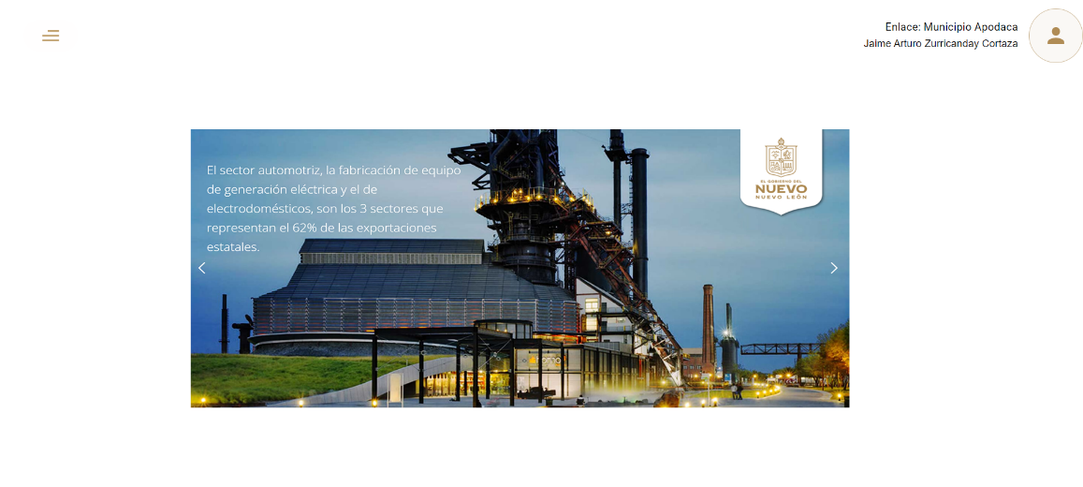
1.1- Presionaremos el siguiente botón para mostrar el menú principal

1.2.- Seleccionar la opción CONFIGURACIÓN la cual desplegara un submenú


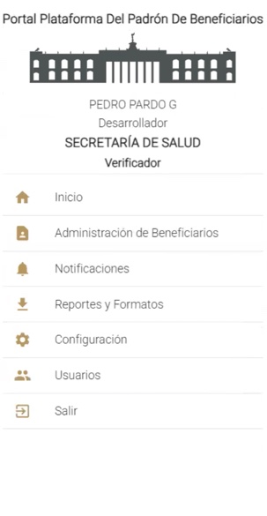

2.- El “Usuario Configurador” podrá crear un nuevo registro del Catálogo de Colonias

2.1.- En esta pantalla se muestra el menú de los catálogos a la izquierda, al seleccionar el botón “Catálogo de Colonias” ingresas a la administración del catálogo.

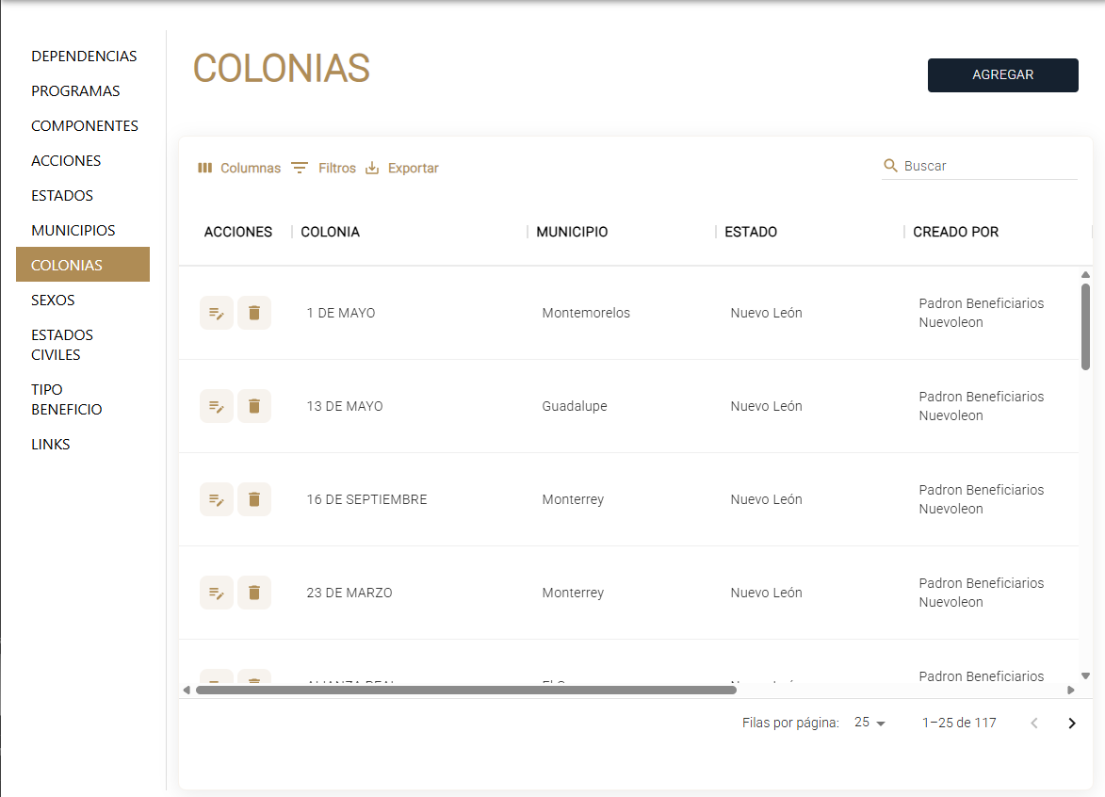

2.2.- En esta pantalla se muestra el listado de la configuración de Colonias realizada por el usuario, permitiendo su gestión y administración. Al seleccionar el botón “Agregar” su función es crear un nuevo registro.



2.3.- El Catálogo de Colonias se forma designando a la Colonia que lo lleva a cabo, un Texto con el nombre de la Colonia, y automáticamente se registran los demás datos que son el Usuario que lo da de Alta, el Usuario que lo Modificó y finalmente Fecha de Creación.

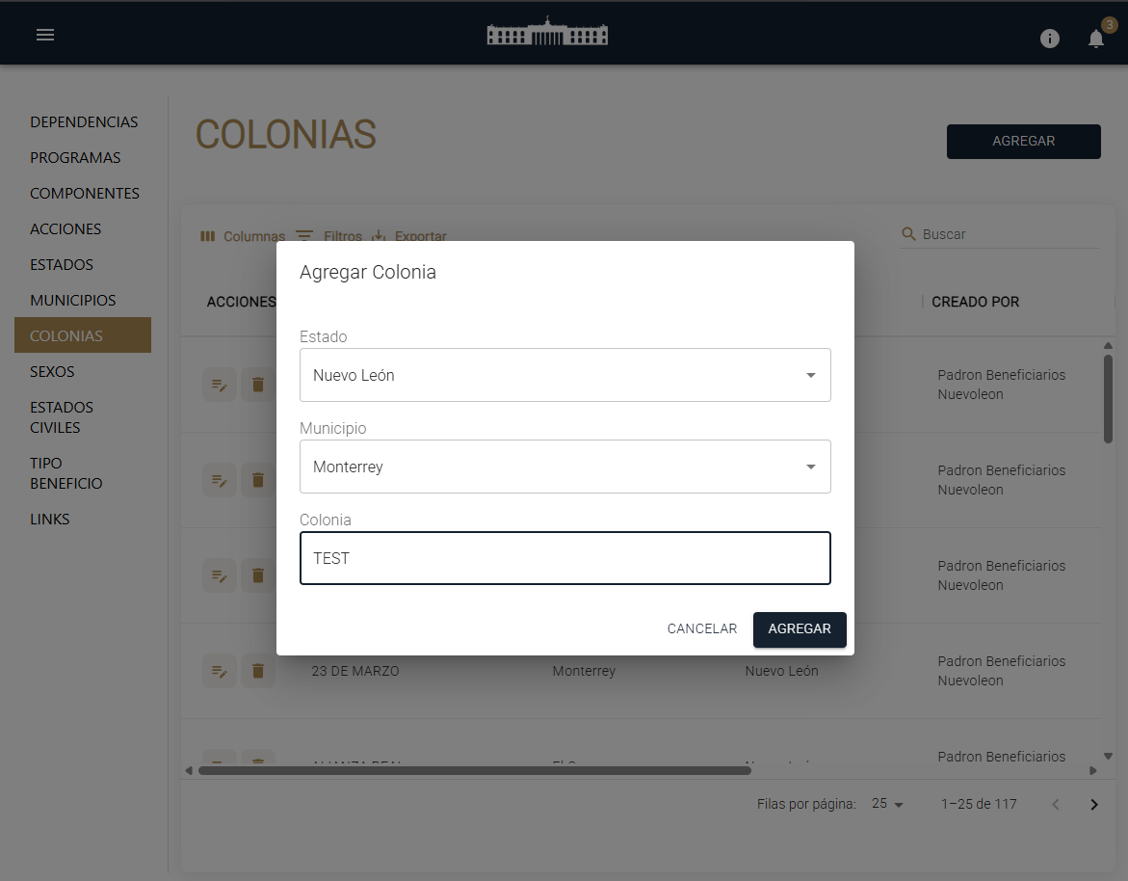

2.4.- Al registrar todos sus datos, finalmente se selecciona el botón de “Aceptar” para guardar la solicitud de alta en el Catálogo de Colonias.


2.5.- En el centro de la pantalla el indicador de que se ha llevado a cabo el “Registro creado con éxito”. Se habrá creado un nuevo registro en el Catálogo de Colonias.

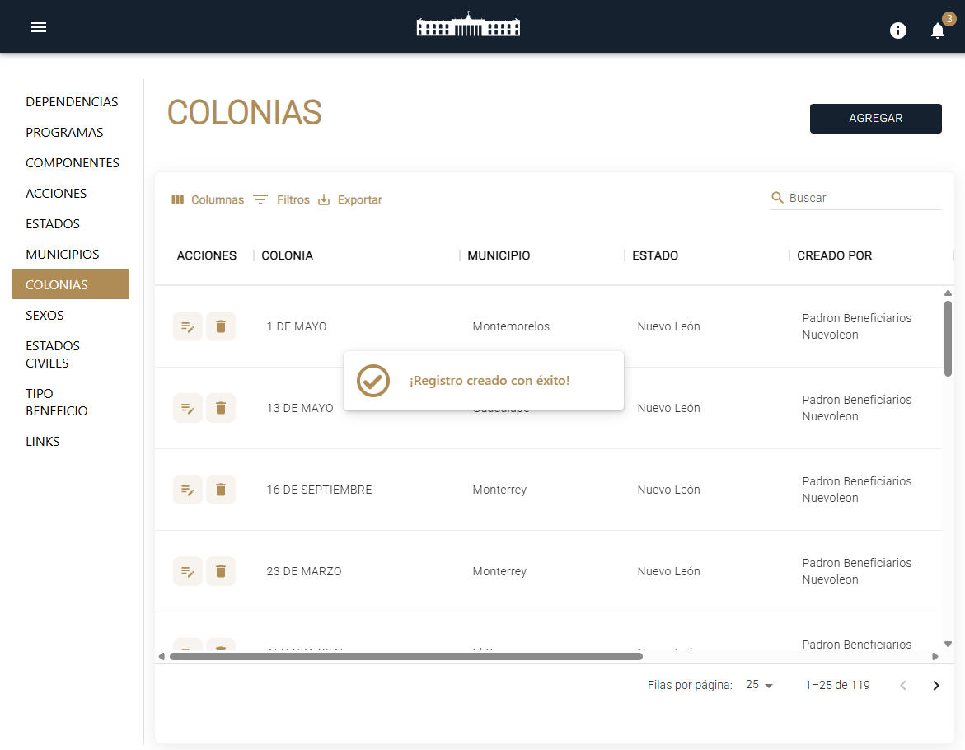

2.6.- Detalles de la fila del Catálogo de Colonias
Campo | Descripción
Colonias | Botones de Colonia disponible para interacción con el registro de la fila seleccionada
Ícono Editar Colonias | Botón para editar el Colonia
Ícono Bote Basura | Botón para deshabilitar el Colonia
Texto | Los caracteres que forman el Texto del Estado
Texto | Los caracteres que forman el Texto de Municipio
Texto | Los caracteres que forman el Texto de Colonia
Creado por | Nombre del Usuario que lo creó
Modificado por | Nombre del Usuario que lo modificó
Fecha de Creación | Fecha de Creación

3.- Para revisar los datos registrados y realizar correcciones al Catálogo de Colonias

3.1.- Para revisar los detalles de la información del Catálogo de Colonias deberá seleccionar el icono de Revisar

Esta pantalla permite al Usuario revisar y administrar los datos del Catálogo. Solo se permite modificar el Texto de la Colonia.



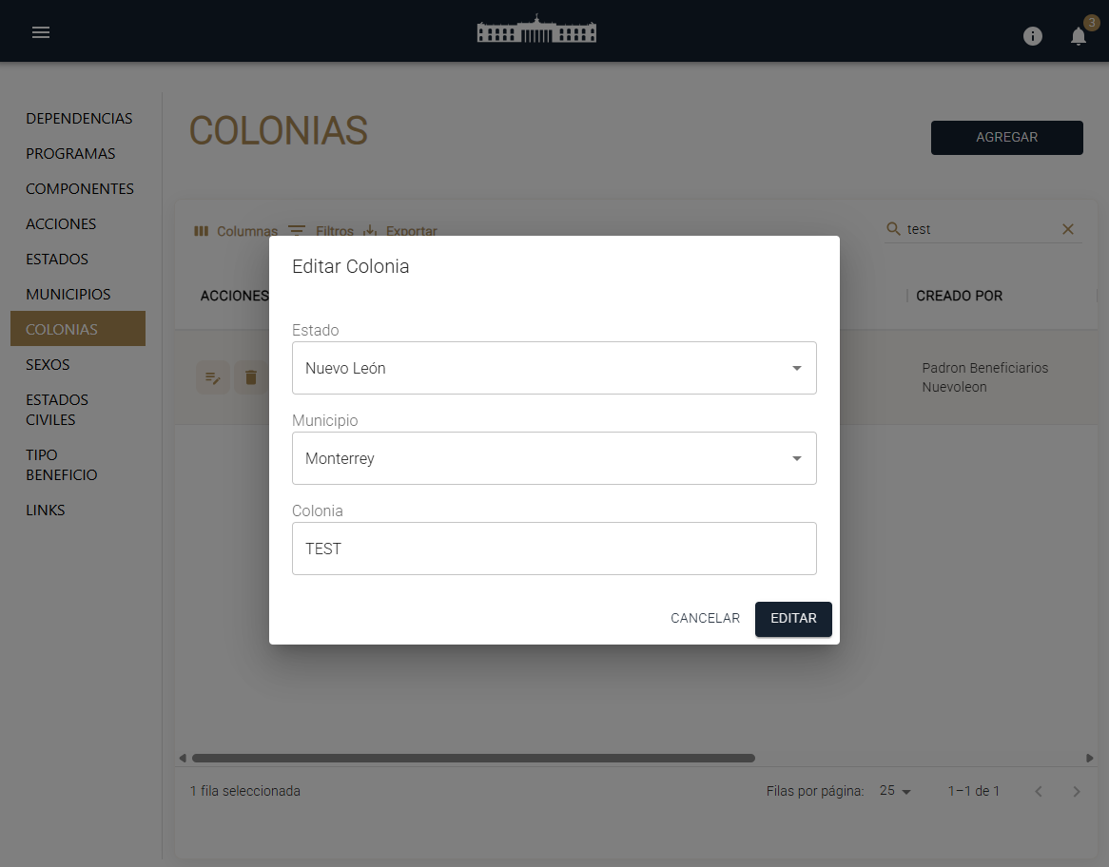

4.- Para eliminar los datos registrados al Catálogo de Colonias

4.1.- Para eliminar los detalles de la información del Catálogo de Colonias deberá seleccionar el icono de Eliminar



Y deberá confirmar el proceso de Eliminación de un registro del Catálogo de Colonias.

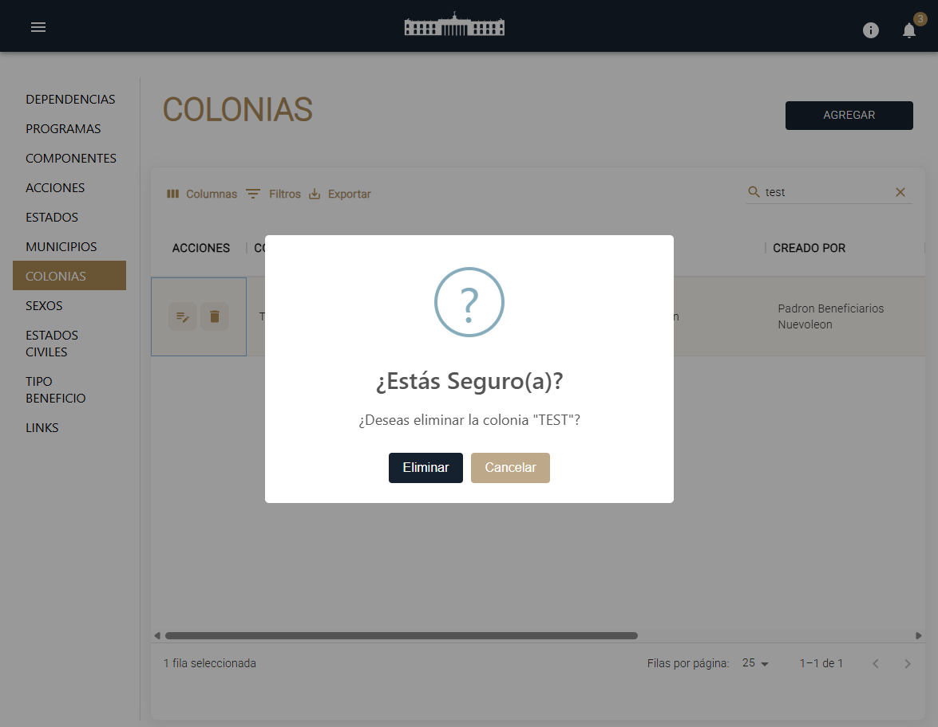

5.- Uso del Catálogo de Colonias

5.1.- El catálogo de Colonias es usado en varias Pantallas de la Plataforma Portal de Beneficiarios, un ejemplo es al dar de alta un Beneficiario en el formulario en el apartado de “Datos de Colonia”.
